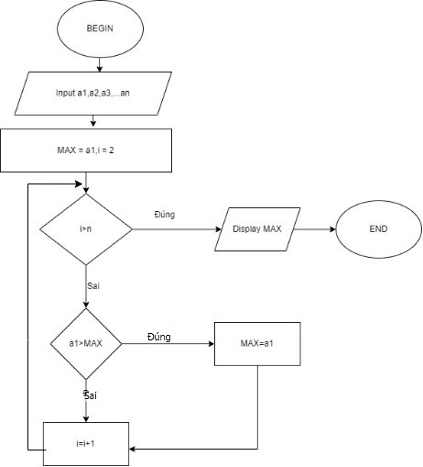

Mô tả thuật toán tìm giá trị lớn nhất trong một dãy số

BEGIN

Input n a1,a2,a3,…,an

MAX = a1,i=2

While i<=n

Do

IF ai>MAX

MAX=ai

END IF

i=i+1

END LOOP

Display MAX

END